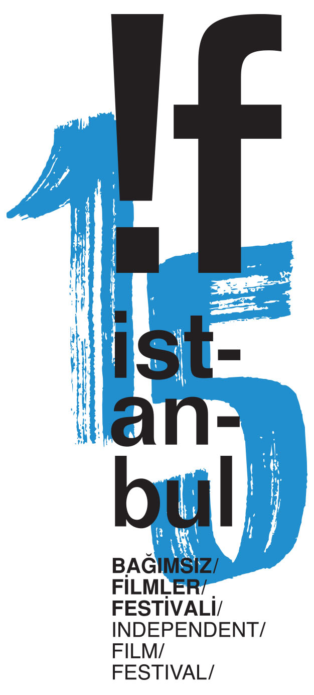

BASIN BÜLTENİ 15 Şubat 2015

!f İstanbul Açılış Partisi,
Hayat Bu Kapağın Altında Desteği ile Babylon’da

İstanbul’un eğlence hayatında alternatif bir renk olmayı sürdüren !f music, Hayat Bu Kapağın Altında desteğiyle, Yallah! Underground filmiyle ünlenen KAZAMADA ve Maryam Saleh ile !f İstanbul’u açıyor. !f İstanbul Açılış Partisi, 20 Şubat Cumartesi günü Babylon’da müzik ve sinema tutkunlarını birleştirecek.
Hayat Bu Kapağın Altında desteğiyle gerçekleşecek gece, Ortadoğu’nun farklı seslerini bir araya getirerek !f İstanbul’un 15. yaşına özel bir kutlamaya dönüşecek. İş Bankası Maximum Kart partnerliğinde düzenlenecek ve bu yıl beşinci yaşını kutlayacak olan !f music, müziği sinemaya, sinemayı sahneye taşımaya devam ediyor. Festival programında da izleyeceğimiz “Yallah! Underground”ın hayat veren müziklerinden ilham alan !f İstanbul Açılış Partisi’nin yıldızı KAZAMADA olacak.

Lübnan’dan Zeid Hamdan, Mısır’dan Donia Massoud, Ürdün’den Mahmoud Radaideh ve Filistin’den Tamer Abu Ghazaleh’in bir araya gelerek kurduğu KAZAMADA, Arap dünyasında kendi türünün ilk örneği sayılıyor. Yaptıkları müziği Neo-Arabic-Pop olarak tanımlayan ve bugüne dek özel projeler için buluşan grup, bu kez !f İstanbul için aynı sahneyi paylaşacak. Gecenin bir diğer sürprizi ise, büyüleyici sesiyle geceyi etkisi altına alacak Mısırlı şarkıcı ve söz yazarı Maryam Saleh olacak. Saleh, KAZAMADA’ya vokalde eşlik ederek geceyi hafızalara kazıyacak.

KAZAMADA’nın ardından ise Ortadoğu ve Anadolu namelerini elektronik müziğin farklı disiplinleri ile yorumlayan Fortuna Records “dans devam etsin” diyecek. Hayat Bu Kapağın Altında desteğiyle gerçekleşecek gecenin biletleri, Biletix’te.

!f music kapsamında gerçekleşecek diğer bir parti olan !f Gökkuşağı Partisi ise 15. yılına özel olarak gerçekleştirilecek etkinliklerle Hayat Bu Kapağın Altında desteğiyle 26 Şubat Cuma günü yine Babylon’da müzik ve sinema tutkunlarıyla buluşacak.

!f İstanbul Açılış Partisi
Yer: Babylon
Tarih: 20 Şubat, Cumartesi
Saat: 21:30
Ücret: 35 TL (Öğrenci), 45 TL (Tam)

Kazamada kimdir?
Kazamada, Arap dünyasında türünün ilk örneği olup, farklı Arap ülkelerinin önde gelen bağımsız sanatçılarından oluşur: Zeid Hamdan (Lübnan), Donia Massoud (Mısır), Mahmoud Radaideh (Ürdün) ve Tamer Abu Ghazaleh (Filistin).
Grup, Zeid’in elektronik soundlarını Donia’nın derin Mısırlı sesiyle, Mahmoud’un gitar titreşimleriyle ve Tamer’in progresif ud ve buzukisiyle birleştirir, her bir sanatçının farklı müzik geçmişinden beslenir.
Atina, Amman, Şam, Beyrut, İskenderiye ve Kahire’yi turlayıp eleştirmenlerden, basından ve dinleyicilerden övgü dolu yorumlar aldıktan sonra, grup üyeleri alternatif Arap müziğine devasa bir damga vurup kendi kariyerlerine geri döndüler.
Tek gecelik bir konser için tekrar bir araya gelecek olan Tamer, Mahmoud ve Zeid’e vokalde Arap dünyası ve Avrupa’da adından sıkça söz ettiren şarkıcı, söz yazarı ve oyuncu Maryam Saleh (Mısır) eşlik edecek. Sanatçılar, Kazamada’nın klasik ezgilerinin yanı sıra, bireysel çalışmalarından çok özel seçkilerini müzikseverlerin beğenisine sunacaklar.

Fortuna Records kimdir?
Ortadoğu coğrafyasının en çılgın partilerine imza atan ve kaliteli yeni basım plaklarıyla dünya çapında ün kazanan DJ grubu ve plak şirketi Fortuna, özellikle Boiler Room’da gerçekleştirdiği performanslarıyla efsaneleşti. Gilles Peterson, Gaslamp Killer, Kutmah ve John Talabot gibi isimlerin de hayranlığını kazanan ekip, synth dünyasının kült çalışmalarından biri olan ve oldukça nadir bulunan Grazia albümüne 2014 yılında yeni basımıyla hayat verdi. Geleneksel Türk rock tınılarını, Ortadoğu’nun çağdaş psychedelic dünyasıyla buluşturan tekno fatihleri, DJ setlerinde dinleyicilerini günün ilk ışıklarına kadar dans etmeye davet ediyor.

Ayrıntılı bilgi için:
Hayat Bu Kapağın Altında
Züleyha Keskin
E:zuleyha.keskin@sobraz.com
T: +90 535 545 00 96
!f İstanbul Basın Koordinatörü
Uğur Yüksel
E: ugur.yuksel@ifistanbul.com
T: +90 536 731 42 16

